LIKER - Zabawa na Najwyższym Poziomie!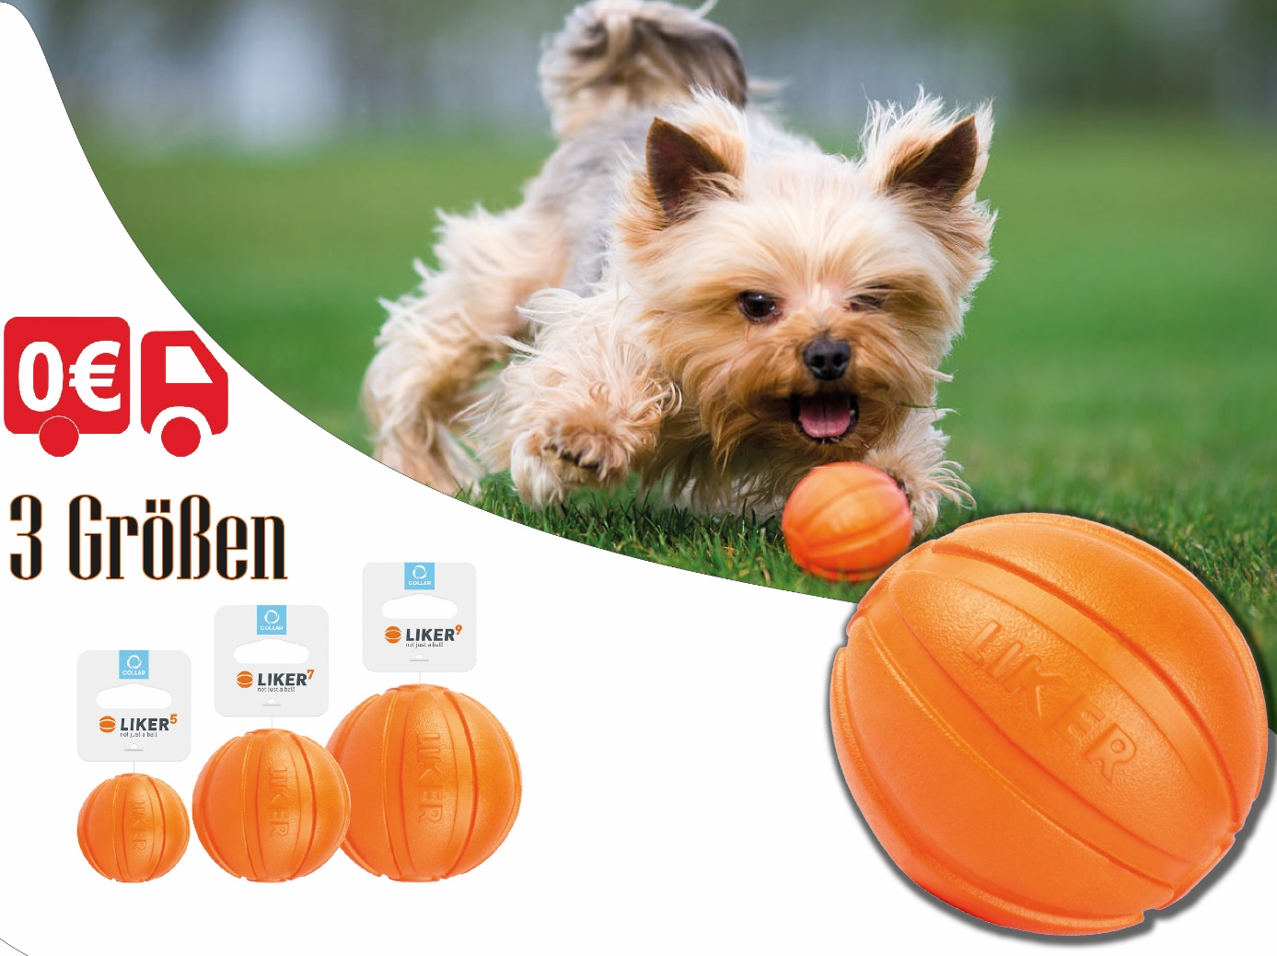

OPIS PRODUKTU
Odkryj LIKER od Doggy – niezwykłą zabawkę, która jest więcej niż zwykłą piłką dla Twojego psa. To interaktywna i edukacyjna zabawka dla psa, która dostarcza godzin aktywnej i zdrowej zabawy. Idealna jako gryzak dla szczeniaka, LIKER jest również doskonałym towarzyszem gry dla dużego psa, łącząc w sobie cechy gumowej piłki i antystresowej zabawki. Unikalny materiał LIKER łączy w sobie najlepsze właściwości zabawek dla psów, z różnych materiałów (gumy, plastiku, nylonu oraz bawełny).

SPECYFIKACJA TECHNICZNA
Wymiary:
- S (5 cm, 10 g): dla słodkich maluchów jak Maltańczyk.
- M (7 cm, 80 g): dla energicznych psów średniej wielkości jak Border Collie.
- L (9 cm, 130 g): dla imponujących dużych psów jak Dog niemiecki.

CECHY PRODUKTU
- Zabawa na Wysokim Poziomie: LIKER, jako interaktywna piłka, idealnie się turla i lata, zapewniając doskonałą zabawę.
- Bezpieczeństwo: Jako gumowa piłka, jest wykonana z nietoksycznych materiałów, jest bezpieczna dla Twojego psa.
- Wsparcie dla Zdrowia: Pomaga utrzymać Twojego psa w doskonałej formie, wspierając zarówno szczeniaka, jak i dużego psa.
- Przygoda nad Wodą: Piłka unosi się na wodzie, idealna do zabawy na świeżym powietrzu!
- Trwałość: Wykonana z wysokiej jakości materiałów, zapewnia długotrwałą zabawę i jest odporna na intensywną grę.
Co zyskujesz?:

Dla Psa:
- Zdrowy Rozwój Fizyczny:
  - LIKER wspomaga aktywność fizyczną, co jest kluczowe dla utrzymania zdrowej masy ciała i budowy mięśni psa.
- Stymulacja Mentalna:
  - Zabawka jest również edukacyjna, pomagając psom rozwijać umiejętności rozwiązywania problemów i koordynację.
- Zmniejszenie Stresu i Nudy:
  - LIKER działa jako zabawka antystresowa, pomagając zwierzętom zwalczać nudę i stres, co jest szczególnie ważne dla psów, które spędzają dużo czasu samotnie.
- Bezpieczna Zabawa:
  - Wykonana z nietoksycznych materiałów, LIKER jest bezpieczny dla psów do gryzienia i zabawy, chroniąc ich zdrowie i samopoczucie.
- Interakcja i Zabawa na Świeżym Powietrzu:
  - LIKER jest idealny do zabawy na zewnątrz, umożliwiając psom spędzanie czasu na świeżym powietrzu i interakcję z innymi psami i ludźmi.

Dla Klienta:
- Spokój Ducha:
  - Wiedząc, że ich pies jest bezpieczny podczas zabawy z LIKER, właściciele psów mogą czuć się spokojniej i pewniej.
- Łatwość Użytkowania:
  - LIKER jest łatwy do czyszczenia i konserwacji, co oznacza mniej pracy dla właściciela psa.
- Wzmocnienie Więzi:
  - Zabawa z LIKER umożliwia właścicielom spędzanie jakościowego czasu ze swoimi psami, wzmacniając ich wzajemną więź.
- Wartość za Pieniądze:
  - Dzięki swojej trwałości i wszechstronności, LIKER oferuje doskonałą wartość za pieniądze, co jest ważne dla budżetowo świadomych klientów.
- Zadowolenie Psa:
  - Widząc swojego psa szczęśliwego, zdrowego i aktywnego dzięki zabawce LIKER, właściciele psów również czerpią z tego satysfakcję i radość.
Korzystając z LIKER, zarówno pies, jak i jego właściciel doświadczają pozytywnych korzyści, które przyczyniają się do ich ogólnego dobrostanu i szczęścia.

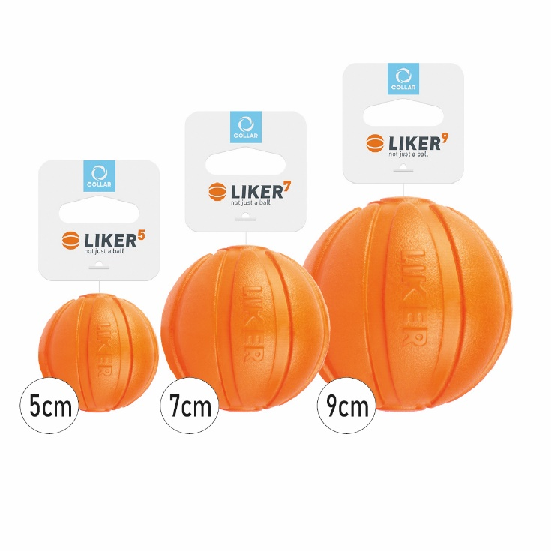
WYMIARY PRODUKTU:
Dokładne wymiary zostały pokazane na poniższych infografikach.

Waga:
- S (5 cm, 10 g);
- M (7 cm, 80 g);
- L (9 cm, 130 g);
UWAGA!!! PRZED ZAKUPEM UPEWNIJ SIĘ, ŻE TWÓJ PUPIL BĘDZIE WSTANIE CHWYCIĆ LIKER!!

SŁOWA KLUCZOWE:

- zabawka dla psa;

- gryzak dla psa;

- szarpak dla psa;

- gryzak zabawka;

- gryzak fit;

- aktywność;

- Zabawka;

- aport;

- zabawki;

- fit;

- psi fitness;

- aport;

- skoki;

- piłka;

- edukacyjna dla psa;

- interaktywna;

- gumowa piłka;

- szczeniak;

- duży pies;

- gra;

- antystresowa.

